**技术交底书撰写模版**

**Disclosure Format**

**发明提案名称：**一种使用多色彩空间进行率失真优化的视频编解码系统

**本专利发明人： 林庆毫; 韦虎; 游源祺**

**技术问题联系人: 林庆毫**

**联系人电话：15202156828**

**E-MAIL：rin.lin@molchip.com**

**该技术涉及项目及应用产品：**

**术语解释：**(认为应该List出来的术语解释)

**Terminology:**

**注意：**

**Notes:**

1. 代理人并不是技术专家，交底书要使代理人能看懂，**尤其是背景技术和详细技术方案**，一定要写的全面、清楚。

1. The patent agent is not a professional in the filed. Therefore, if the disclosure must be understood by the agent, the background information and the detailed description should be full-around, and explicit.

2.英文缩写有中文译文，避免使用英文单词，最好在术语解释部分给出。

3.全文对同一事物的叫法应统一，避免出现一种东西多种叫法。

3. The wording should be uniform in the whole disclosure, and the multiple names of the same articles should be avoided.

4.认为需要保密的地方可在交底书中注明，对代理人不必保密。

4. The confedential part, in the view of the inventors, should be noted in the disclosures. There is no need to keep it a secret to the patent agent.

5. 专利法规定：

4. Patent Law states that

1. 专利必须是一个技术方案，应该阐述发明目的是通过什么技术方案来实现的，不能只有原理，也不能只做功能介绍；

1) *The disclosure/ invention should be a technique which can be realized. It should demonstrate how the invention is realized by a certain method. Pure theories, or function introduction is not accepted.*

1. 专利必须充分公开，以本领域技术人员不需付出创造性劳动即可实现为准。

2) The invention should be fully aired, to the extent that the technicians in the filed needn’t work creatively to achieve the same result.

1. **本发明要解决的技术问题是什么？**

**What technical problems is this invention related to?**

（对应现有技术的缺点，一一正面描述本发明所要解决的技术问题，本发明解决不了的，不用提供。）

(The invention should describes the technical problems this invention will deal with correspond with the shortcomings of the present techniques. No need to present the technical problems beyond this invention)

当前主流的视频编码框架下，能进行率失真优化的过程已相对固定，很难再有所突破。考虑到传统视频编码器大多将原始图像转换到 YCbCr 色彩空间进行编码，而视频的内容丰富多变，使用单一一种色彩空间进行编码无法适应多变的视频场景。为了进一步挖掘视频、图像的压缩效率，本专利提出了一种使用多色彩空间进行率失真优化的视频编解码系统。

1. **详细介绍技术背景,并描述已有的与本发明最相近似的实现方案**

**Introduce the background information as detailed as possible, and describe the similar art concerning the present invention)**

（包括两部分：背景技术及现有技术方案[大的技术背景和小的技术背景]，应详细介绍，以不需再去看文献即可领会该技术内容为准，如果现有技术出自专利、期刊、书籍，则提供出处）

(Two parts should be included: Background information and the present techniques ---general background and specific background. Detailed information should be presented, and the readers needn’t check the literature in order to grasp the present techniques. If the present techniques are from any patent, periodicals, or books, the resouces should be noted)

随着 IT 技术的发展，视频应用已经渗透到了社会的各个领域。不断涌现的视频应用对视频压缩效率提出了更高的要求。视频压缩性能需要根据编码输出的比特率和编码后产生的失真共同评价。编码比特率和失真相互制约，例如降低比特率必然使得失真度上升，相反要获得更好的视频质量，又会提高编码后的比特率。因此视频编码的核心目标就是在保证一定视频质量的情况下，尽可能地减少编码比特率。为了应对不同的视频场景，编码器在相对固定的框架下，会有多种可选的编码方式，编码器的一个核心工作就是使用某种策略选择最优的编码参数，以实现最优的视频压缩性能。基于率失真理论的编码参数选择的过程称为率失真优化（Rate-distortion optimization， RDO）。

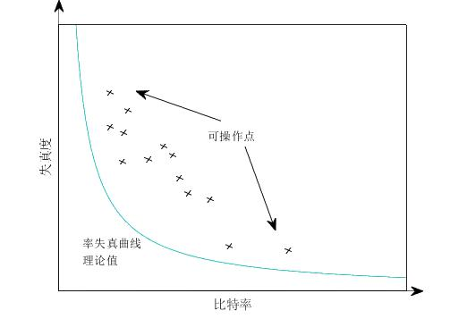

图 1典型率失真曲线

传统的视频编码过程中已有很多编码参数，即有很多可进行率失真优化的过程，包括帧内预测模式、帧间运动估计、量化等。以帧内预测模式的率失真优化过程为例进行说明。帧内预测是指利用当前图像已编码的像素点对待编码块进行预测的过程，主流的 H.265 标准提供了 35 种可选择的帧内预测模式，对任一编码块，遍历所有的预测模式进行编码，满足码率限制的失真最小的一个预测模式即为最优的帧内预测模式，一般采用基于拉格朗日的率失真优化方法：

$$\min{J J=D\left(Mode\right)+λ_{Mode}B(Mode)}$$

其中， $D\left(Mode\right)$、 $B(Mode)$ 分别表示采用不同的帧内预测模式时的失真和比特数， $λ_{Mode}$ 为拉格朗日因子，最优的预测模式为率失真代价最小的模式。

另一需要说明的是色彩空间。人们通常使用一个三元组或四元组数字来描述颜色，例如 RGB、CMYK，这类抽象的数学模型即为色彩空间，一个颜色往往可以在不同的色彩空间中进行转换。当前主流的视频、图像编码系统大多会在进行编码前先将原始图像转换到 YCbCr 空间，这是基于人类视觉系统考虑的。色彩空间之间的转换大多是简单的线性映射，例如：

$$\left[\begin{matrix}Y \\ Cb \\ Cr\end{matrix}\right]=\left[\begin{matrix}0.299 & 0.589 & 0.114 \\ -0.169 & -0.331 & 0.5 \\ 0.5 & -0.419 & -0.081\end{matrix}\right]∙\left[\begin{matrix}R \\ G \\ B\end{matrix}\right]+\left[\begin{matrix}0 \\ 128 \\ 128\end{matrix}\right]$$

$$\left[\begin{matrix}Y \\ Cg \\ Co\end{matrix}\right]=\left[\begin{matrix}0.25 & 0.5 & 0.25 \\ -0.5 & 1 & -0.5 \\ 1 & 0 & -1\end{matrix}\right]∙\left[\begin{matrix}R \\ G \\ B\end{matrix}\right]$$

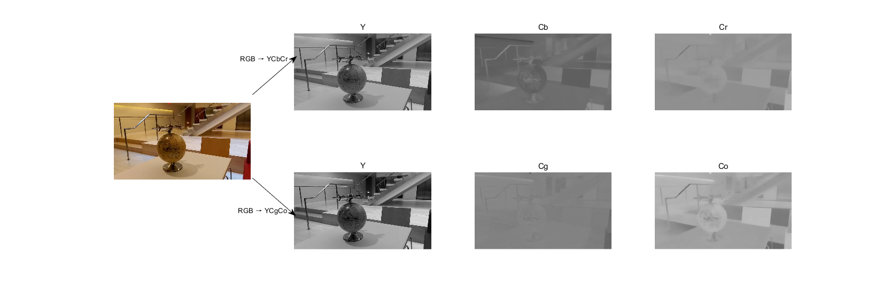

图 2 图像在不同色彩空间的表示

考虑到视频的内容丰富多变，使用单一一种色彩空间进行编码无法适应多变的视频场景。为了进一步挖掘视频、图像的压缩效率，本专利提出了一种使用多色彩空间进行率失真优化的视频编解码系统。即将原始视频转换到多个不同的色彩空间分别进行编码，进而进行率失真优化，最终选择出压缩效率最优的一个色彩空间。

1. **现有技术的缺点是什么？针对这些缺点，说明本发明的目的。**

**What are the disadvantages of the present techniques? Comared to the disadvantages, the objective of the present invention is presented.**

（客观评价，现有技术的缺点是针对于本发明的优点来说的，本发明不能解决的缺点不必写；基于本发明能解决的问题写出发明的目的）

(Objective evaulation is essential here. The disadvantages of the present techniques are poposed compared to the advantages of the present invention. The disadvantages this invention can’t conquer should not be listed. The objective should be based on the problems this invention can solve)

*3.1 如果找不出对比技术方案及其缺点，可用反推法，根据本发明的优点来找对应的缺点；*

*3.1 If there is no disadvantage of the present technique, counter deduce the corresponding problems according to the present invention.*

*3.2 本发明不能解决的缺点，不需提供；*

*3.2 No need to present the problems this invention can’t solve.*

*3.3 缺点可以是成本高、误码率高、反应速度慢等类似问题。*

*3.3 The problems or the disadvantages can be high cost, hight misamble codes, slow response speed, etc.*

传统视频编码器大多将原始图像转换到 YCbCr 色彩空间进行编码，但不同视频场景中的色彩分布并不一致，因此在不同的色彩空间描述同一个场景时，对应的数据统计特性也不一致。如图 2 所示，相比于常用的 YCbCr 空间，该图像在 YCgCo 空间的表示显得更为平坦（数据波动小、色差纹理更不明显），因此可以预见该图像更适合在 YCgCo 空间进行编码，会得到更高的压缩效率。

本发明的目的，是为了弥补视频、图像编码的率失真优化过程在色彩空间选择上的缺失，针对不同的视频图像内容自适应地选择最合适的色彩空间表示进行编码，以进一步提高视频图像的压缩效率。

1. **本发明技术方案的详细阐述，应该结合流程图、原理框图、电路图、时序图进行说明**

**4. Detailed description of the embodiments should be combined with the flow chart, principle figure, circuit diagram, time-sequence diagram， etc.**

（越详细越好，至少要提供2页；发明中每一功能的实现都要有相应的技术实现方案；所有英文缩写都应有中文注释；**所有附图都应该有详细的文字描述，以别人不看附图即可明白技术方案为准**；同时附图中的关键词或方框图中的注释都尽量用中文；方法专利都应该提供一个流程图，并提供相关的系统装置）。

( Detailed description should be given, at least in two pages. Each function realized in the invention should have a corresponding technique realizatin. All English abbreviations should have the corresponding English notations. All the figures should have detailed wording explanations, to the extent that people can uncerstand the invention, just reading the wording explanations. Meanwhile, the key words and the notations in the figures should better be used in Chinese. The method patent should be presented with a flow chart, and the related system apparatus)

*4.1 本部分为专利申请最重要部分，需要详细提供；*

*4.1 This part is the most important part in the disclosure, which needs detailed information.*

*4.2 专利必须是一个技术方案，应该阐述发明目的通过什么技术方案来实现的，不能只有原理，也不能只做功能介绍；*

*4.2 The disclosure/ invention should be a technique which can be realized. It should demonstrate how the invention is realized by a certain method. Pure theories, or function introduction is not accepted.*

*4.3 附图一方框图、黑白方式提供，可不必提供彩色图例；*

*4.3 The figures should be square frames, in white and black, instead of colors.*

*4.4 对于软件、业务方法，除提供流程图外，还应提供相关的系统装置；*

*4.4 As to the software or the operational approach， besides the flow chart, there should be related system apparatus.*

*4.5必须结合流程图、原理框图、电路图、时序图等附图进行说明，每个图都应有对应的文字描述，以他人不看附图即可明白技术方案为准。*

*4.5 Illustrations should be accompanied by the flow chart, the theory frame, the circuit diagram, and time-sequence diagram. Each figure should have its own wording illustration, which shoud make the people understand the art without checking the figure.*

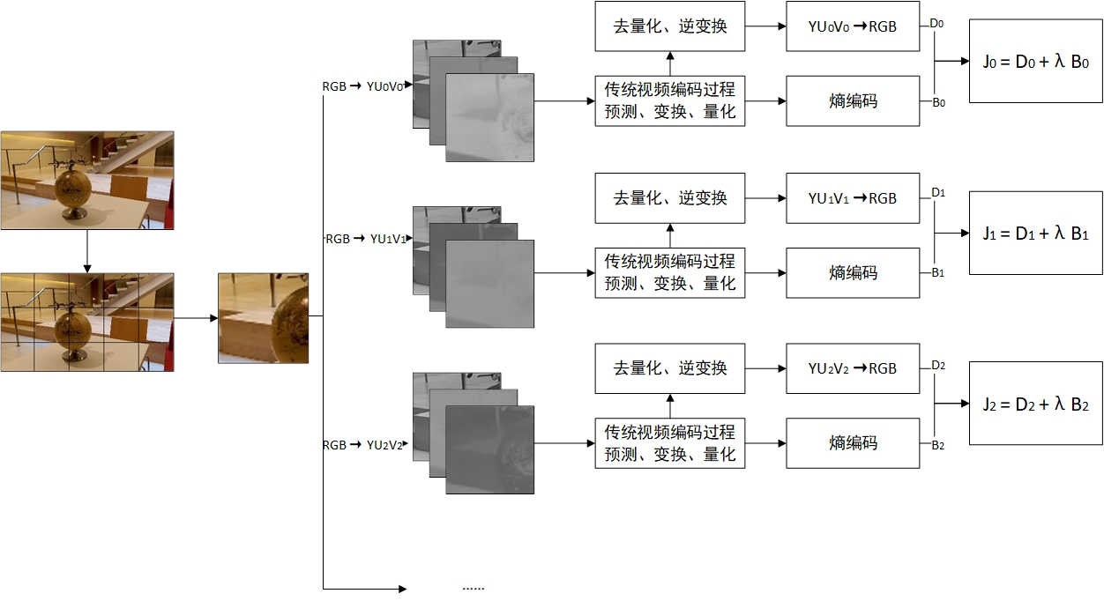

图 3使用多色彩空间进行率失真优化的过程

本发明提出的使用多色彩空间进行率失真优化的视频编解码系统描述如下：

编码器：

1. 预定义候选色彩空间列表，YU0V0、YU1V1、YU2V2……列表大小可根据编码效率需求和具体设备性能确定，另外不必使用国际标准预定义的色彩空间（YCbCr、YPbPr等），可根据实际场景特性自定义色彩空间。例如将 YU0V0、YU1V1、YU2V2 与标准 RGB 色彩空间的转换定义为：
$$\left[\begin{matrix}Y \\ U_{0} \\ V_{0}\end{matrix}\right]=\left[\begin{matrix}0.25 & 0.5 & 0.25 \\ -0.25 & 0.5 & -0.25 \\ 0.5 & 0 & -0.5\end{matrix}\right]∙\left[\begin{matrix}R \\ G \\ B\end{matrix}\right]+\left[\begin{matrix}0 \\ 128 \\ 128\end{matrix}\right]$$

$$\left[\begin{matrix}Y \\ U_{1} \\ V_{1}\end{matrix}\right]=\left[\begin{matrix}0.25 & 0.5 & 0.25 \\ 0 & 0.5 & -0.5 \\ 0.5 & -0.25 & -0.25\end{matrix}\right]∙\left[\begin{matrix}R \\ G \\ B\end{matrix}\right]+\left[\begin{matrix}0 \\ 128 \\ 128\end{matrix}\right]$$

$$\left[\begin{matrix}Y \\ U_{2} \\ V_{2}\end{matrix}\right]=\left[\begin{matrix}0.25 & 0.5 & 0.25 \\ -0.125 & 0.5 & -0.375 \\ 0.75 & 0 & -0.25\end{matrix}\right]∙\left[\begin{matrix}R \\ G \\ B\end{matrix}\right]+\left[\begin{matrix}0 \\ 128 \\ 64\end{matrix}\right]$$

2. 接收视频输入（假定为 RGB 空间数据），切分为一定尺寸的编码块；
3. 对每一个编码块，分别将其转换到 YU0V0、YU1V1、YU2V2 色彩空间；
4. 按照传统的视频编码方案，对不同色彩空间的编码块进行预测、变换、量化、熵编码，记录在不同色彩空间编码后得到的比特数 B0 B1 B2；
5. 对不同色彩空间编码后的编码块做去量化、逆变换，得到带有失真的解码块；
6. 对不同色彩空间的解码块做色彩空间转换，统一转换到初始的 RGB 空间，在 RGB 空间对比原始输入数据，计算各自的失真度 D0 D1 D2；
7. 结合比特数和失真度计算率失真代价

$$J_{0}=D_{0}+λB_{0}$$

$$J_{1}=D_{1}+λB_{1}$$

$$J_{2}=D_{2}+λB_{2}$$

选择率失真代价最小的一个色彩空间，确定为当前编码块的编码空间，在编码数据流中加入表示色彩空间的信息。

解码器：

1. 从数据流中提取出表示色彩空间的信息；
2. 按照传统解码流程恢复出视频图像数据；
3. 根据记录的色彩空间信息，将视频图像数据按照对应的色彩空间转换回 RGB 空间输出显示。

本发明提出的方法，弥补了视频、图像编码的率失真优化过程在色彩空间选择上的缺失，应用该发明可针对不同的视频图像内容自适应地选择最合适的色彩空间表示进行编码，以进一步提高视频图像的压缩效率。

1. **本发明的关键点和欲保护点是什么？**

**What is the key point or the target of this invention?**

（发明内容部分提供的是为完成一定功能的完整技术方案，在本部分是提炼出技术方案的关键创新点，列出1、2、3...，以提醒代理人注意，便于专利代理人撰写权利要求书）

(The main body of the disclosure is to provide a complete technique art which can realize a certain function. Hereby the key points should be listed in the title of 1. 2 , 3, etc. to attract the attention of the patent agent, who will draft the patent application easily)

*5.1简单点明；*

*5.1 State the points simply.*

*5.2 具体可以是根据6部分能给本发明带来有益效果的关键技术点。*

*Base what is in the Section 6, and present the key techniques which bring the good outcome.*

1. 传统的视频编码率失真优化一般仅在编码块级别上做处理，本发明提供了一种更为宏观的、在色彩空间选择这一级别上的率失真优化方案。另外值得注意的是，本发明并非只能按图 3 所示的流程应用，图 3 所示流程针对每一个编码块选择了各自的色彩空间，类似的，可以在帧级别、GOP 级别、视频序列级别进行色彩空间选择，可根据硬件代价以及实际需求确定；
2. 本发明所使用的色彩空间不必是国际标准中预定义的色彩空间，更加自由的色彩空间选择可以有效地挖掘视频压缩的潜力；同时候选的色彩空间列表大小也可以根据具体的设备性能自由调控，体现了本发明较强的兼容性。
3. **与第2条所属的最好的现有技术相比，本发明有何优点**

**Compared to the present techniques listed in Section2, list the advantages of this invention.**

（结合发明内容简单介绍，一两个自然段即可）

Combine the brief introduction of this invention, and summarize in one or two paragraphs.

*6.1 结合技术方案来描述，做到有理有据，即用推理或因果关系的方式推理说明；*

*6.1 Illustrate the points, based on the present techniques. Make the points standable, and illustrate them with deduction.*

*6.2 可以对应3部分所要解决的技术问题或发明目的来描述。*

*6l2 Illustrate the points, compared to the problems which are mentioned in Section*

本发明与现有的各类率失真优化技术并无冲突，可同时使用，即本发明提供了一种新的率失真优化思路，弥补了视频、图像编码的率失真优化过程在色彩空间选择上的缺失，进一步提高了视频图像的压缩效率。

1. **针对4中的技术方案，是否还有别的替代方案同样能完成发明目的？**

**7. Is there any replace for the techniques in Section 4, which can achieve the same result?**

*7.1 如果有，请尽量写明，内容的提供可以扩大专利的保护范围，防止他人绕过本技术去实现同样的发明目的；*

*7.1 If yes, try to list as clear as one can. What is listed can enlarge the protection filed of the present invention, and prevent the outsiders from achieving the same result with the other techniques.*

*7.2 所述替代可以是部分结构、器件、方法步骤的替代，也可以是完整的技术方案。*

*7.2 The mentioned replace can be the replace of part of the structure, instrument, method, or the replace of the complete technique.*

1. **其他有助于专利代理人理解本技术的资料**

**8. The other information which can help the patent agent to grasp the essence of the invention.**

（给代理人提供更多的信息，可以有助于代理人更好更快的完成申请文件）

( Provide the agent with more information, which can help the agent to draft the patent to the desired extent.)